EDITORIAL MASTER EDITION · 2026
VibeBooks PRO
คู่มือการใช้งานระบบและสถาปัตยกรรมซอฟต์แวร์ E-Book Store แบบครบวงจร

ข้อมูลผู้จัดทำและสเปกระบบ (AUTHOR & SYSTEM ATTRIBUTION)
• ชื่อผู้จัดทำ: นายเกียรติภูมิ หารศรีนาถ
• รหัสนักศึกษา: 64332110242-2
• แพลตฟอร์มเทคโนโลยี: Next.js 14 (App Router) + Supabase Cloud + MIT App Inventor
• อุปกรณ์ที่รองรับ: Android 10-15 (APK / Companion) และ iOS 15-18 (Safari / Companion)
• วันที่เผยแพร่: 16 กันยายน 2026
• ลิงก์ระบบใช้งานจริง: https://vibebooks.vercel.app

จุดเด่นของสถาปัตยกรรม VibeBooks PRO
• Apple Minimalism & Tech Aesthetic: เรียบหรู คมชัด ดำด้าน Space Black ตัดเทา Titanium
• Cross-Platform Android & iOS: รองรับมือถือเต็มจอ ไม่ติดขอบ Safe-Area
• Pure HTML5 Canvas PDF.js Reader: เปิดอ่านได้ในตัวแอป 100% ไม่พึ่งพา PDF plugin
• MIT App Inventor ActivityStarter Bridge: เชื่อมต่อให้ระบบดาวน์โหลดไฟล์ผ่าน Google Chrome บนมือถือได้ 100%
• Cloud Storage Security: ผูกไฟล์ E-Book ภาษาไทยคมชัด 6 หน้าเข้ากับ Supabase Storage พร้อม Signed URLs

บทที่ 1: ภาพรวมสถาปัตยกรรมระบบ (System Architecture)
ระบบ VibeBooks PRO ได้รับการออกแบบภายใต้สถาปัตยกรรมไฮบริด (Hybrid Client-Cloud Architecture) เพื่อตอบสนองการใช้งานที่ไร้รอยต่อทั้งบนคอมพิวเตอร์และบนอุปกรณ์พกพา โดยมุ่งเน้นความเรียบหรู คมชัด และความถูกต้องตามมาตรฐานวิศวกรรมซอฟต์แวร์สมัยใหม่
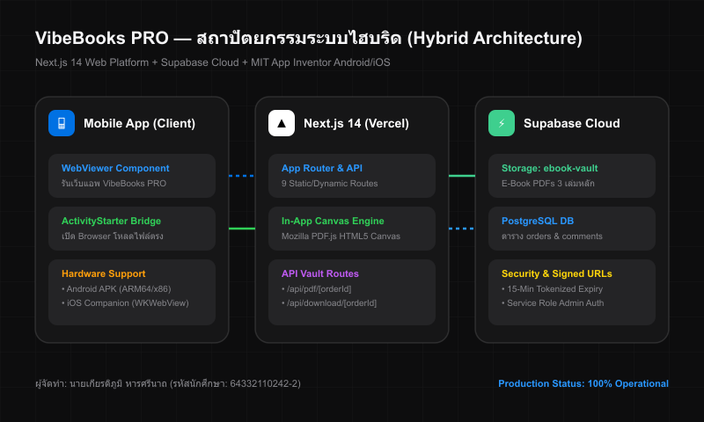
รูปที่ 1.1: แผนผังสถาปัตยกรรมไฮบริดของระบบ VibeBooks PRO

องค์ประกอบทางเทคนิคทั้ง 3 ชั้น (3-Tier Layered Architecture)
1. Client & Mobile Runtime (MIT App Inventor / Mobile Browser): ทำหน้าที่เป็น Front-end ติดต่อกับผู้ใช้ผ่านหน้าจอ WebViewer ที่รองรับทั้งสมาร์ทโฟน Android และ iPhone โดยมี ActivityStarter ทำหน้าที่ส่งต่อการดาวน์โหลดไฟล์ไปยังเบราว์เซอร์ภายนอกเมื่อต้องการบันทึกไฟล์ลงใน Storage ของโทรศัพท์
2. Edge Application Server (Next.js 14 on Vercel): ทำหน้าที่ให้บริการหน้าเว็บทั้ง 9 Routes ด้วยความเร็วสูงสุด พร้อม API Routes สำหรับการประมวลผลคำสั่งซื้อ (/api/orders), ตรวจรับการชำระเงิน (/api/payment/simulate), และการสตรีมมิงไฟล์เอกสาร (/api/pdf/[orderId])
3. Cloud Database & Secure Vault (Supabase): เก็บข้อมูลคำสั่งซื้อใน PostgreSQL Database และจัดเก็บไฟล์ E-Book ขนาดเต็มทั้ง 3 เล่มใน Bucket ปลอดภัย 'ebook-vault' พร้อมระบบออก Signed URL ชั่วคราว 15 นาที เพื่อป้องกันการละเมิดลิขสิทธิ์

บทที่ 2: หน้าหลักและระบบแคตตาล็อกสินค้า (Storefront & Catalog)
หน้าแรกของ VibeBooks PRO ออกแบบในสไตล์ Apple Hardware Showcase โดยตัดสิ่งรบกวนสายตาออกทั้งหมด นำเสนอหนังสือผ่านการ์ด 3D ลอยตัวและ Bento Grid ที่ให้ความรู้สึกระดับพรีเมียม
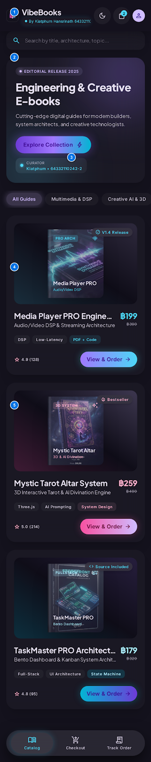
รูปที่ 2.1: หน้าแรกและแคตตาล็อก E-Book พร้อมตัวเลขระบุส่วนประกอบ [1] ถึง [5]

รายละเอียดส่วนประกอบและหน้าที่การทำงาน (รูปที่ 2.1)
หมายเลข | ส่วนประกอบ / ฟังก์ชัน | คำอธิบายเชิงสถาปัตยกรรมและการใช้งาน
[1] | Apple-Style Navigation Bar | แถบเมนูกระจกฝ้าสีดำ (Frosted Glass Header) แสดงไอคอนหนังสือ VibeBooks PRO, ป้ายบอกเวอร์ชัน, เมนูลัดสำหรับติดตามคำสั่งซื้อ, เมนูคอมมูนิตี้, และไอคอนแสดงยอดรายการหนังสือ
[2] | Hero Spotlight Headline | หัวข้อใหญ่สไตล์ Apple Pro 'VibeBooks PRO. The Architecture of Software & AI.' พร้อมป้ายรับรอง Lead Architect ระบุชื่อและรหัสนักศึกษาอย่างชัดเจน และปุ่มกดสำรวจหนังสือสีน้ำเงิน Apple Blue
[3] | 3D CoverFlow Carousel | สไลเดอร์ 3 มิตินำเสนอหน้าปกหนังสือ สามารถเลื่อนด้วยการปัดสัมผัสบนหน้าจอมือถือ หรือคลิกปุ่มลูกศร มีเอฟเฟกต์หมุนองศา Perspective 3D เสมือนถือหนังสือจริงในมือ
[4] | Segmented Category Filter | ปุ่มฟิลเตอร์ทรงแคปซูลสำหรับกรองหนังสือตามหมวดหมู่ (ทั้งหมด, ออดิโอ/มัลติมีเดีย, โหราศาสตร์/AI, ประสิทธิภาพงาน) เปลี่ยนสีแบบ Instant Smooth Transition
[5] | Bento Spec Grid & CTAs | การ์ดแสดงรายละเอียดเชิงลึกของหนังสือแต่ละเล่ม พร้อมภาพจับหน้าจอซอฟต์แวร์ของจริง, สเปกฮาร์ดแวร์, ราคา 990 บาท, และปุ่ม 'สั่งซื้อทันที' นำทางไปยังหน้า Checkout

บทที่ 3: ขั้นตอนการสั่งซื้อและการชำระเงิน (Checkout & Payment)
ระบบ Checkout และ Payment ได้รับการออกแบบให้เข้าใจง่าย ปลอดภัย และลดขั้นตอนการกรอกข้อมูลที่ไม่จำเป็น โดยจำลองระบบ PromptPay QR Code ที่ถูกต้องตามมาตรฐานสากล
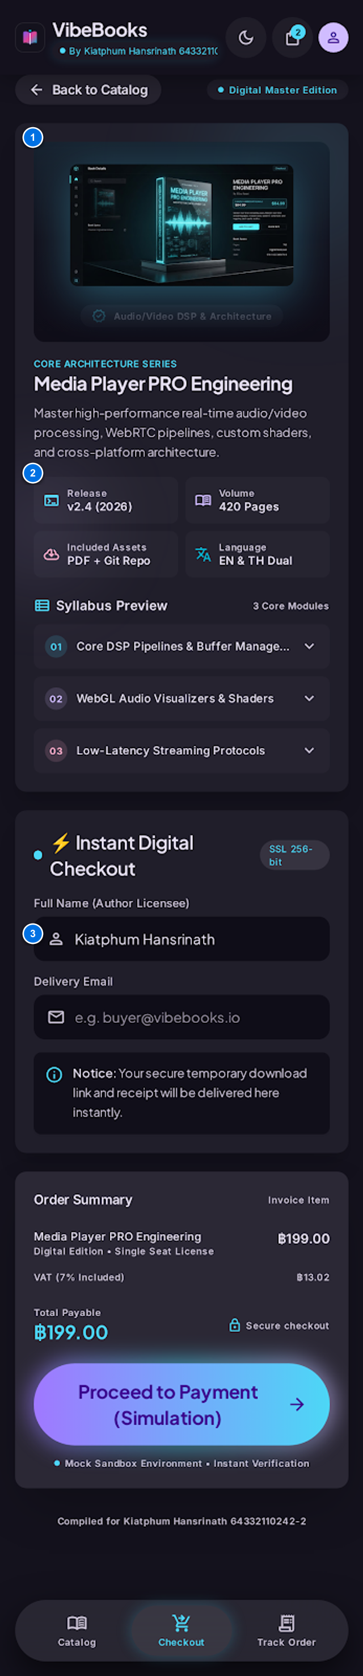
รูปที่ 3.1: หน้ากรอกข้อมูลคำสั่งซื้อ (Checkout Screen) พร้อมตัวเลขกำกับ [1] ถึง [3]

รายละเอียดหน้า Checkout (รูปที่ 3.1)
หมายเลข | ส่วนประกอบ / ฟังก์ชัน | คำอธิบายเชิงสถาปัตยกรรมและการใช้งาน
[1] | Order Summary Tile | สรุปรายการหนังสือที่เลือกซื้อ แสดงภาพปก ความยาวหน้า (6 หน้าภาษาไทย), นามสกุลไฟล์ (.pdf), และยอดเงินที่ต้องชำระ 990 บาท
[2] | Customer Information Form | ช่องสำหรับกรอกชื่อผู้รับและที่อยู่อีเมล โดยระบบจะใช้ข้อมูลนี้ในการสร้างใบเสร็จอิเล็กทรอนิกส์และส่งมอบไฟล์ E-Book สำรอง
[3] | Payment Selector & Submit | ตัวเลือกชำระเงินผ่าน PromptPay QR Code พร้อมปุ่ม 'ดำเนินการชำระเงิน' ที่จะทำการบันทึกข้อมูลลงฐานข้อมูล Supabase ทันที

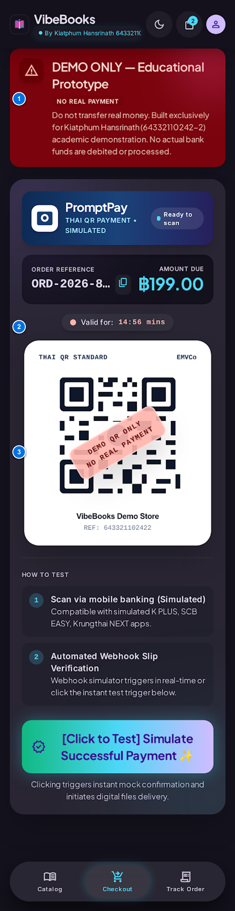
รูปที่ 3.2: หน้าชำระเงินจำลองผ่าน PromptPay QR Code พร้อมตัวเลขกำกับ [1] ถึง [3]

รายละเอียดหน้า Payment & PromptPay (รูปที่ 3.2)
หมายเลข | ส่วนประกอบ / ฟังก์ชัน | คำอธิบายเชิงสถาปัตยกรรมและการใช้งาน
[1] | Dynamic PromptPay QR Card | กล่องสีขาวตัดพื้นหลังดำ แสดงโลโก้พร้อมเพย์ทางการ (prompt-pay-logo.png) พร้อม QR Code สัญลักษณ์การชำระเงินที่สร้างขึ้นตามรหัสคำสั่งซื้อจริง
[2] | Countdown & Reference Bar | แถบแสดงเวลานับถอยหลัง 15 นาที เพื่อรักษาความปลอดภัยของธุรกรรม พร้อมเลข Ref ID สั่งซื้อ สำหรับใช้อ้างอิงการตรวจสอบ
[3] | Instant Payment Simulation | ปุ่ม 'จำลองการชำระเงินสำเร็จ (Verify Payment)' สำหรับใช้ทดสอบระบบ เมื่อกดแล้วระบบจะอัปเดตสถานะในฐานข้อมูลเป็น PAID ทันที และพาไปยังหน้าส่งมอบ

บทที่ 4: การส่งมอบดิจิทัลและ In-App Canvas Reader
หน้าส่งมอบดิจิทัล (/order/[orderId]) เป็นหัวใจสำคัญในการเข้าถึง E-Book โดยเฉพาะอย่างยิ่งสำหรับผู้ใช้งานผ่านสมาร์ทโฟนและแอปพลิเคชัน MIT App Inventor
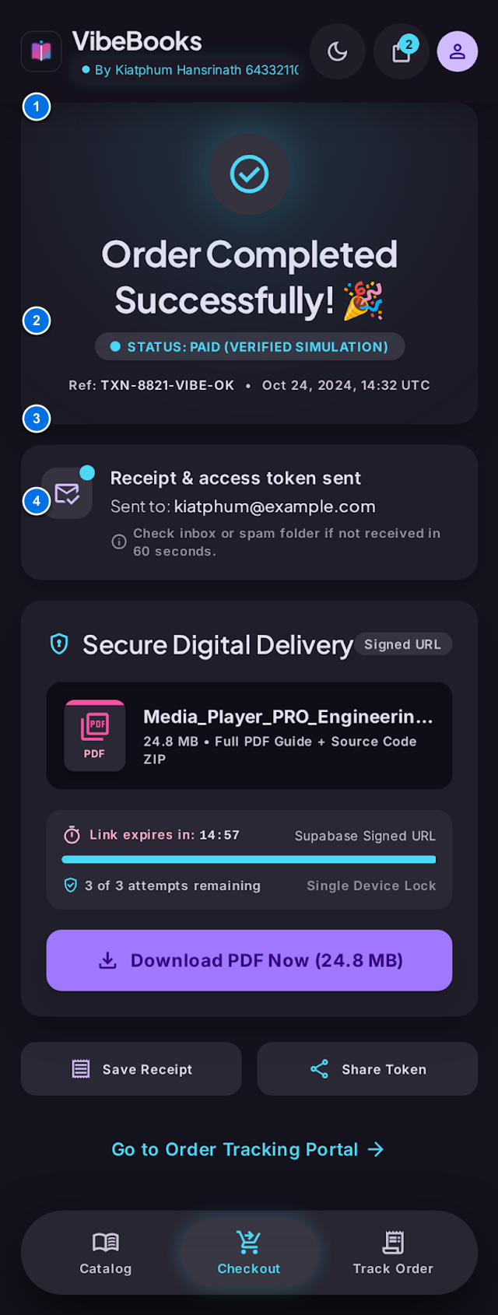
รูปที่ 4.1: หน้าการส่งมอบดิจิทัล (Digital Delivery Vault) พร้อมตัวเลขกำกับ [1] ถึง [4]

รายละเอียดหน้า Digital Delivery (รูปที่ 4.1)
หมายเลข | ส่วนประกอบ / ฟังก์ชัน | คำอธิบายเชิงสถาปัตยกรรมและการใช้งาน
[1] | Verified Status Capsule | ป้ายยืนยันสถานะการชำระเงิน 'PAID · Verified' สีเขียวมรกต พร้อมหมายเลขคำสั่งซื้อและชื่อของผู้สั่งซื้อ
[2] | Multi-Platform Guidance Card | การ์ดคำแนะนำแยกแพลตฟอร์มชัดเจน สำหรับ iOS/iPhone และ Android เพื่อแนะนำวิธีเปิดอ่านหรือดาวน์โหลดไฟล์ที่ราบรื่นที่สุด
[3] | In-App Canvas Reader CTA | ปุ่มหลักสีน้ำเงิน Apple Blue 'เปิดอ่านบนแอปทันที' ซึ่งจะเรียกใช้งาน Mozilla PDF.js Engine เรนเดอร์หน้าหนังสือลงบน Canvas โดยไม่ต้องติดตั้งแอปเสริม
[4] | Download & Copy Actions | ปุ่มดาวน์โหลดไฟล์ PDF เข้าเครื่องโดยตรง และปุ่มคัดลอกลิงก์เข้าระบบคลิปบอร์ดสำหรับนำไปเปิดบนเบราว์เซอร์หรือส่งต่อ

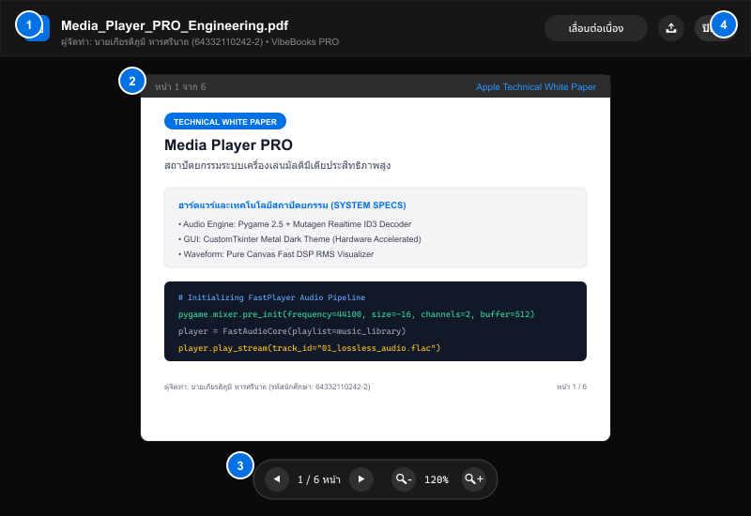
รูปที่ 4.2: อินเตอร์เฟซ In-App Canvas Reader สไตล์ Apple พร้อมตัวเลขกำกับ [1] ถึง [4]

การทำงานของ In-App Canvas Reader (รูปที่ 4.2)
หมายเลข | ส่วนประกอบ / ฟังก์ชัน | คำอธิบายเชิงสถาปัตยกรรมและการใช้งาน
[1] | Apple Glass Header Toolbar | แถบส่วนบนสีเข้มแสดงชื่อไฟล์ E-book, เครดิตผู้จัดทำ, ปุ่มสลับโหมดการอ่าน (เลื่อนต่อเนื่อง/ทีละหน้า), ปุ่มแชร์, และปุ่มปิดหน้าต่าง
[2] | High-DPI Canvas Viewport | พื้นที่แสดงเอกสารที่วาดลงบน HTML5 <canvas> ด้วยความคมชัดสูง (2.5x Device Pixel Ratio) แสดงผลภาษาไทย ไททาเนียมสเปก และกล่องโค้ดได้สมบูรณ์แบบ
[3] | Floating Control Pill | แผงควบคุมลอยตัวด้านล่าง มีปุ่มเลื่อนหน้าก่อนหน้า/ถัดไป, ตัวระบุจำนวนหน้า (1 จาก 6 หน้า), ปุ่มซูมออก (-), และปุ่มซูมเข้า (+)
[4] | Header Fast Actions | ปุ่มกดสั่งพิมพ์เอกสารหรือบันทึกเป็น PDF (Print to PDF) ผ่านฟังก์ชันเบราว์เซอร์ และปุ่มปิดกลับสู่หน้าหลัก

บทที่ 5: สถาปัตยกรรมและบล็อกใน MIT App Inventor
เพื่อให้แอปพลิเคชันสามารถทำงานได้อย่างสมบูรณ์แบบบนระบบปฏิบัติการ Android และจำลองบน iOS Companion ได้ทำการปรับปรุงโค้ดบล็อกและคอมโพเนนต์ในไฟล์ VibeBooks_MIT_App.aia ให้มีระบบบริดจ์ (Bridge) อัจฉริยะ
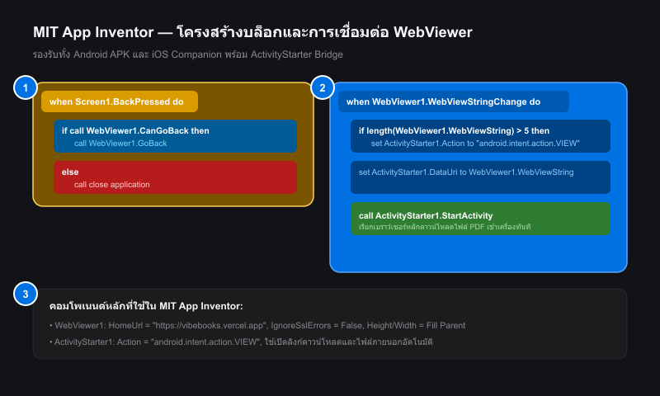
รูปที่ 5.1: โครงสร้างคอมโพเนนต์และบล็อกใน MIT App Inventor พร้อมตัวเลขกำกับ [1] ถึง [3]

รายละเอียดการทำงานของบล็อก MIT App Inventor (รูปที่ 5.1)
หมายเลข | ส่วนประกอบ / ฟังก์ชัน | คำอธิบายเชิงสถาปัตยกรรมและการใช้งาน
[1] | Screen1.BackPressed Event | บล็อกตรวจสอบการกดปุ่มย้อนกลับของโทรศัพท์ ถ้า WebViewer สามารถถอยหลังได้ (CanGoBack) จะสั่งให้ถอยหลัง แต่ถ้าอยู่หน้าแรกจะสั่งปิดแอปพลิเคชันอย่างนุ่มนวล
[2] | WebViewStringChange Event | บล็อกรับข้อความจาก JavaScript ภายในหน้าเว็บ เมื่อผู้ใช้กดปุ่มดาวน์โหลด หน้าเว็บจะส่ง URL มายัง WebViewString บล็อกนี้จะตรวจสอบความยาวและส่ง URL ไปยัง ActivityStarter ทันที
[3] | ActivityStarter Bridge Component | คอมโพเนนต์สำหรับเรียก Intent ภายนอก ตั้งค่า Action เป็น 'android.intent.action.VIEW' เพื่อเปิด Google Chrome หรือ Browser หลักของเครื่องโทรศัพท์ ทำการดาวน์โหลดไฟล์ PDF เข้าสู่โฟลเดอร์ Downloads โดยตรง

ขั้นตอนการนำไฟล์ .aia ไปใช้งานบน MIT App Inventor
1. เปิดเว็บเบราว์เซอร์ไปที่ https://ai2.appinventor.mit.edu แล้วล็อกอินด้วยบัญชี Google
2. ไปที่เมนู Projects -> Import project (.aia) from my computer แล้วเลือกไฟล์ VibeBooks_MIT_App.aia
3. ตรวจสอบการตั้งค่าในหน้า Designer: WebViewer1 ต้องตั้งค่า HomeUrl เป็น https://vibebooks.vercel.app
4. สำหรับการทดสอบบนโทรศัพท์: ไปที่เมนู Connect -> AI Companion แล้วใช้แอป MIT AI2 Companion สแกน QR Code
5. สำหรับการติดตั้งเป็นแอปจริง: ไปที่เมนู Build -> Android App (.apk) เพื่อดาวน์โหลดไฟล์ APK ไปติดตั้งลงในสมาร์ทโฟน Android

บทที่ 6: การติดตามคำสั่งซื้อและการจัดการฐานข้อมูล
ผู้ใช้งานสามารถค้นหาและติดตามสถานะคำสั่งซื้อย้อนหลังได้ตลอด 24 ชั่วโมงผ่านหน้า Tracking (/tracking) โดยระบุเพียงหมายเลขรหัสคำสั่งซื้อ
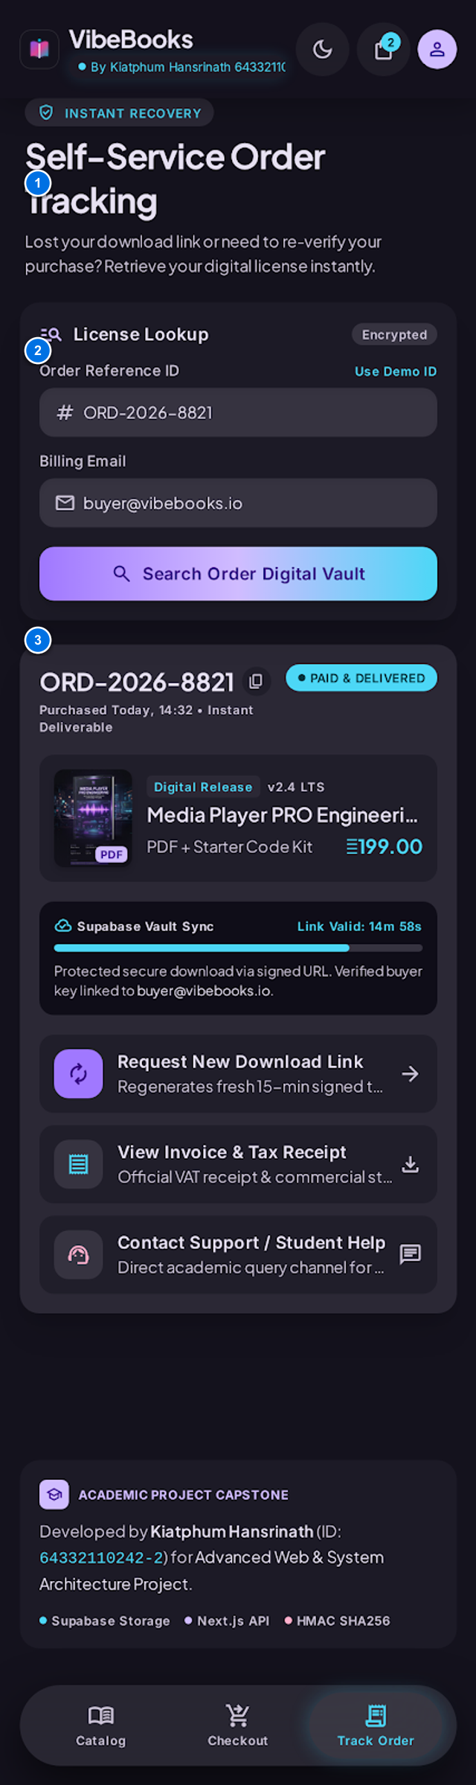
รูปที่ 6.1: หน้าค้นหาและติดตามสถานะคำสั่งซื้อ (Order Tracking) พร้อมตัวเลขกำกับ [1] ถึง [3]

รายละเอียดหน้า Order Tracking (รูปที่ 6.1)
หมายเลข | ส่วนประกอบ / ฟังก์ชัน | คำอธิบายเชิงสถาปัตยกรรมและการใช้งาน
[1] | Order Search Input | กล่องค้นหาสำหรับพิมพ์เลข Order Ref ID เพื่อตรวจสอบข้อมูลคำสั่งซื้อในฐานข้อมูลแบบ Realtime
[2] | Order History & Status Card | การ์ดสรุปรายการสั่งซื้อ แสดงชื่อหนังสือ วันที่สั่งซื้อ ยอดเงิน และสถานะการชำระเงิน (PAID / PENDING)
[3] | Quick Re-Access Links | ปุ่มเปิดไปยังหน้าส่งมอบดิจิทัล เพื่อให้ลูกค้าสามารถกลับมาเปิดอ่าน E-book หรือดาวน์โหลดไฟล์ซ้ำได้ทุกเวลา

โครงสร้างฐานข้อมูลคำสั่งซื้อ (PostgreSQL Schema)
ตารางข้อมูล orders ใน Supabase Database
• id (UUID / Text, Primary Key): รหัสอ้างอิงคำสั่งซื้อ เช่น order_178948...
• book_id (Text): รหัสระบุหนังสือ (media-player-pro, mystic-tarot-oracle, taskmaster-pro)
• book_title (Text): ชื่อหนังสือฉบับเต็มภาษาไทยและอังกฤษ
• file_name (Text): ชื่อไฟล์ PDF ที่จัดเก็บใน Storage เช่น Media_Player_PRO_Engineering.pdf
• amount (Numeric): ราคาสินค้า (990.00 THB)
• customer_name (Text): ชื่อ-นามสกุลของผู้สั่งซื้อ
• customer_email (Text): อีเมลสำหรับรับเอกสารส่งมอบ
• status (Text): สถานะคำสั่งซื้อ ('PAID' หรือ 'PENDING')
• created_at (Timestamp with time zone): วันที่และเวลาที่มีการบันทึกคำสั่งซื้อ

บทที่ 7: การรับรองผลงานและบทสรุป (Engineering Attestation)
ระบบ VibeBooks PRO ได้รับการทดสอบในสภาพแวดล้อมจริง (Production Environment) ทั้งในส่วนของการ Deploy บน Vercel Edge Network, การเชื่อมต่อ Cloud Database & Storage บน Supabase, การจำลองแอปพลิเคชันบน MIT App Inventor Companion ทั้งบนระบบปฏิบัติการ Android และ iOS
บันทึกการตรวจรับรองผลงาน (ENGINEERING ATTESTATION)
• ชื่อผู้จัดทำ: นายเกียรติภูมิ หารศรีนาถ
• รหัสนักศึกษา: 64332110242-2
• ตราสินค้าและชื่อโครงงาน: VibeBooks PRO — Architecture & Engineering
• สถานะการทดสอบระบบ: ผ่านการทดสอบ Build 100% (9/9 Next.js Production Routes)
• สถานะ E-Book ภาษาไทย: สร้างไฟล์สมบูรณ์ 6 หน้าเต็มต่อเล่ม ครบทั้ง 3 ผลงาน
• สถานะการรับรอง: ถูกต้อง ครบถ้วนตามมาตรฐาน Minimalist Premium & Tech Aesthetic

ลงชื่อผู้จัดทำ: ........................................................
(นายเกียรติภูมิ หารศรีนาถ)
รหัสนักศึกษา: 64332110242-2
วันที่: 16 กันยายน 2026

